Приложение 1
к решению Совета депутатов
Карагинского муниципального района
от «27» февраля 2025 года № 124

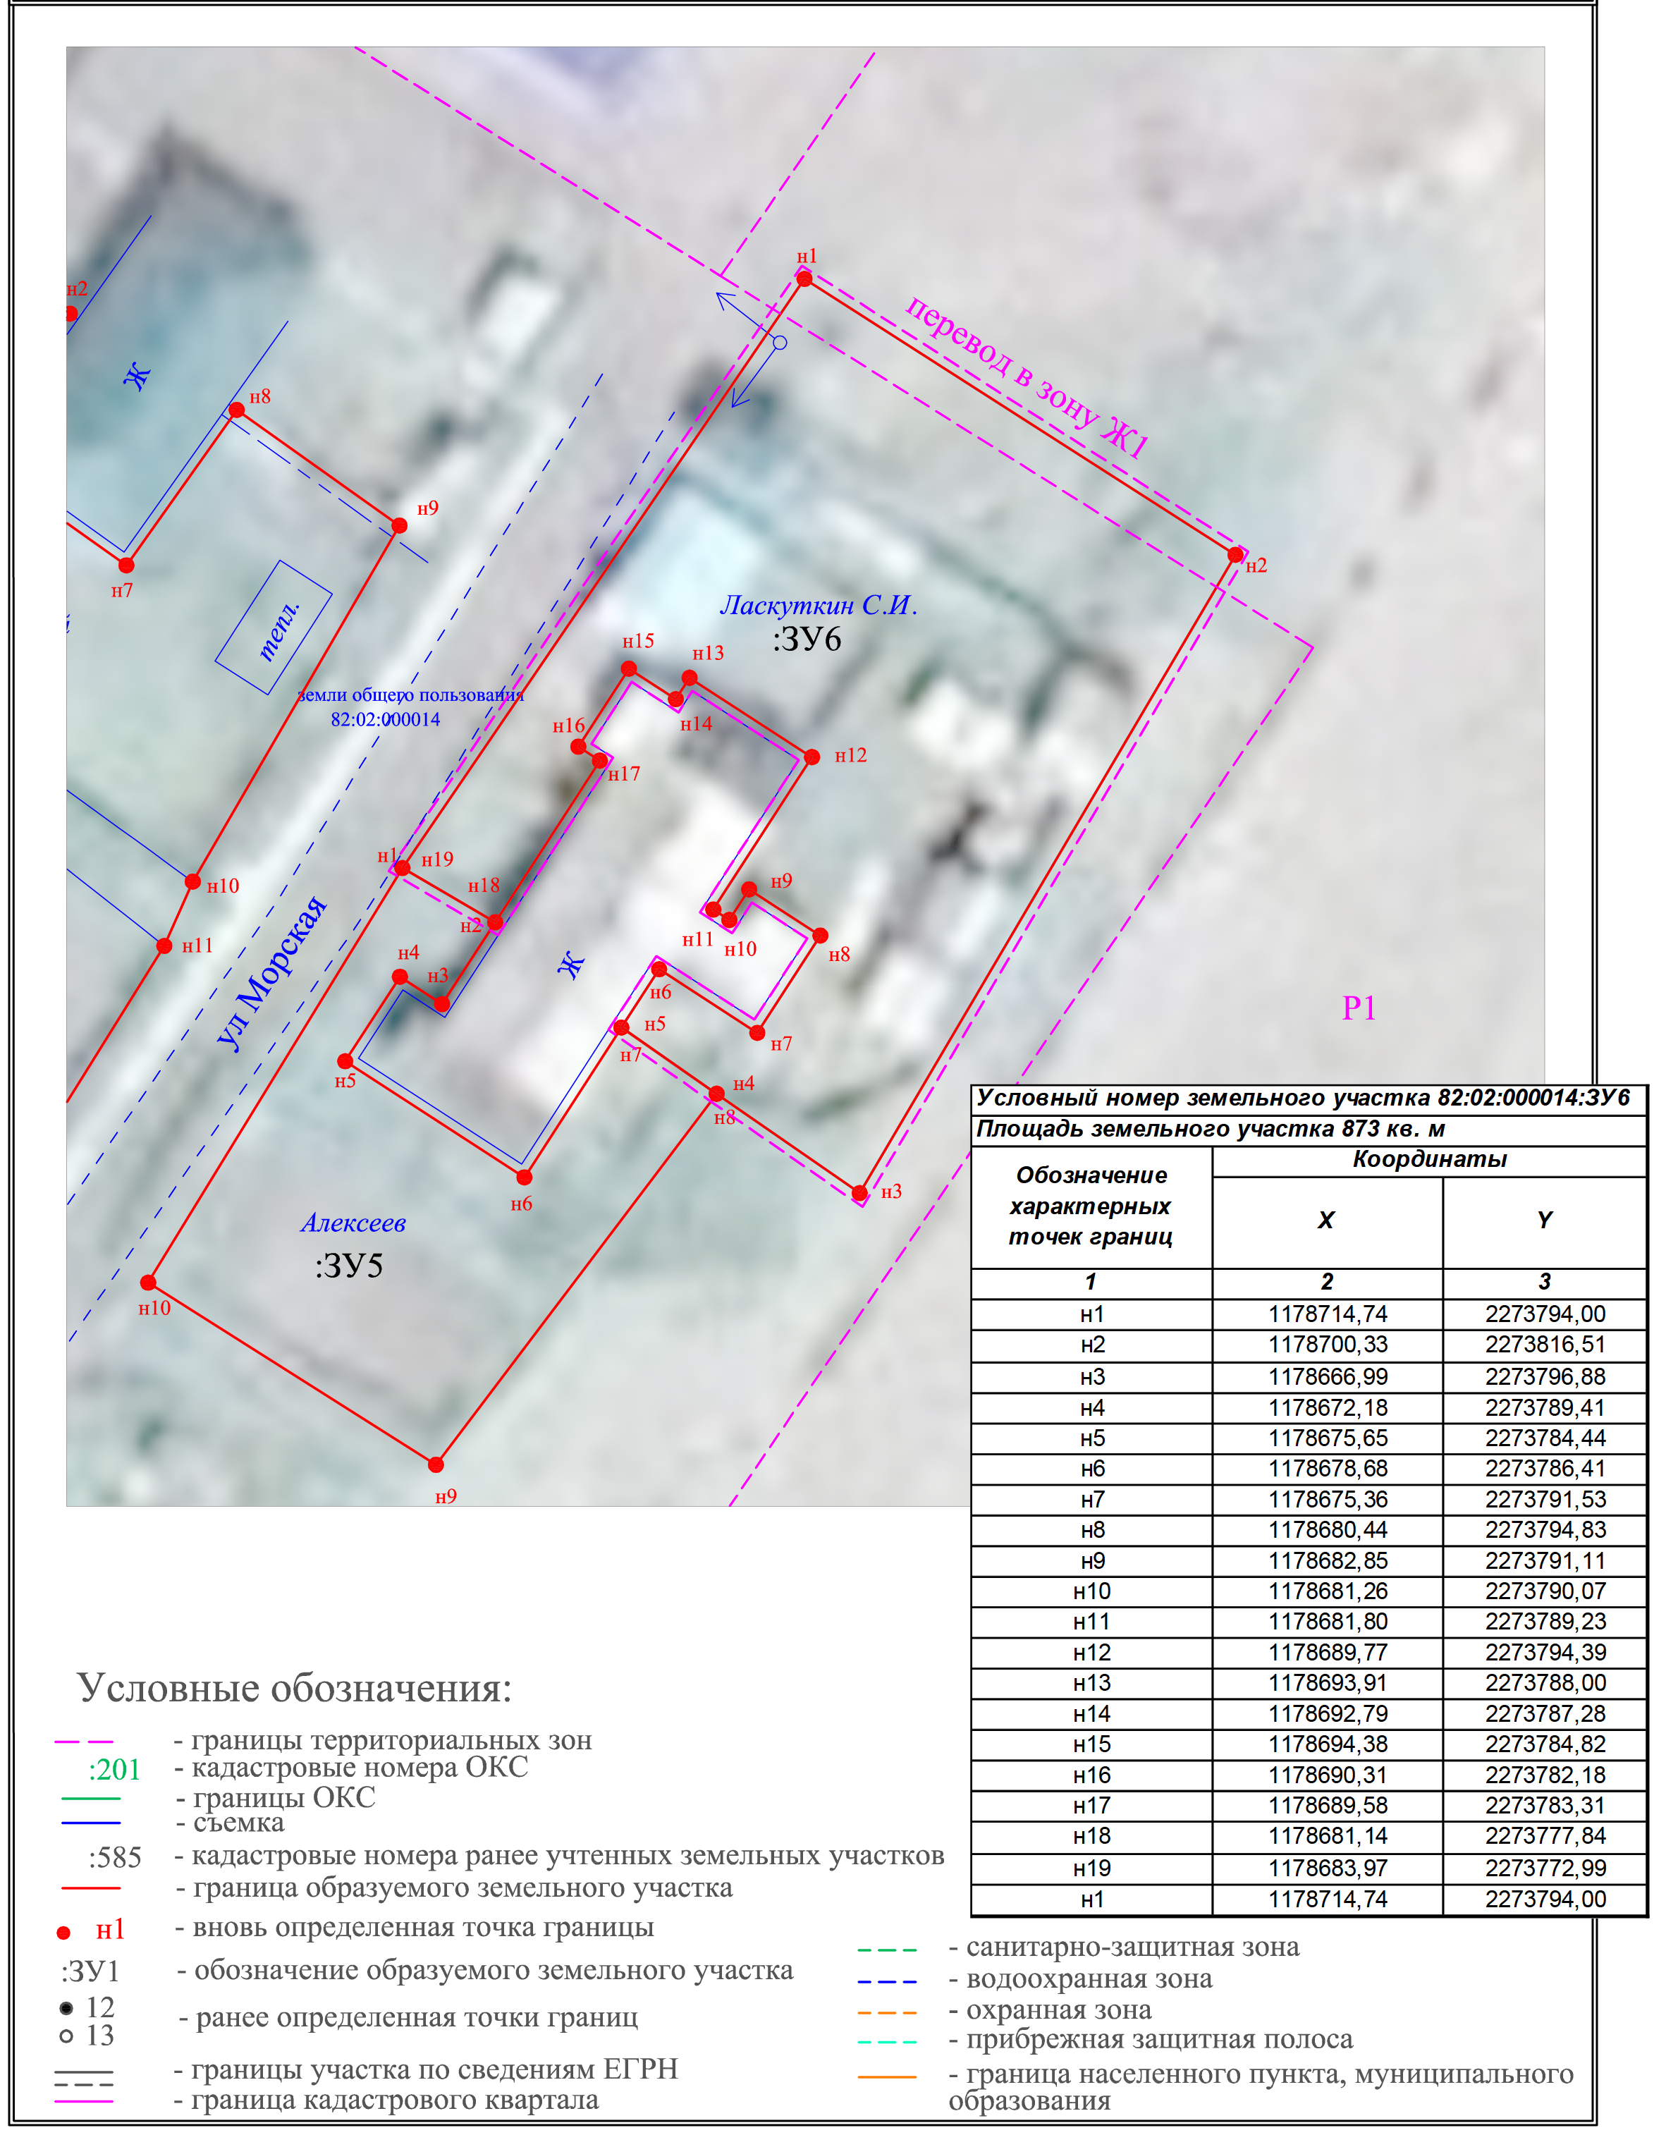

Приложение 2
к решению Совета депутатов
Карагинского муниципального района
от «27» февраля 2025 года № 124

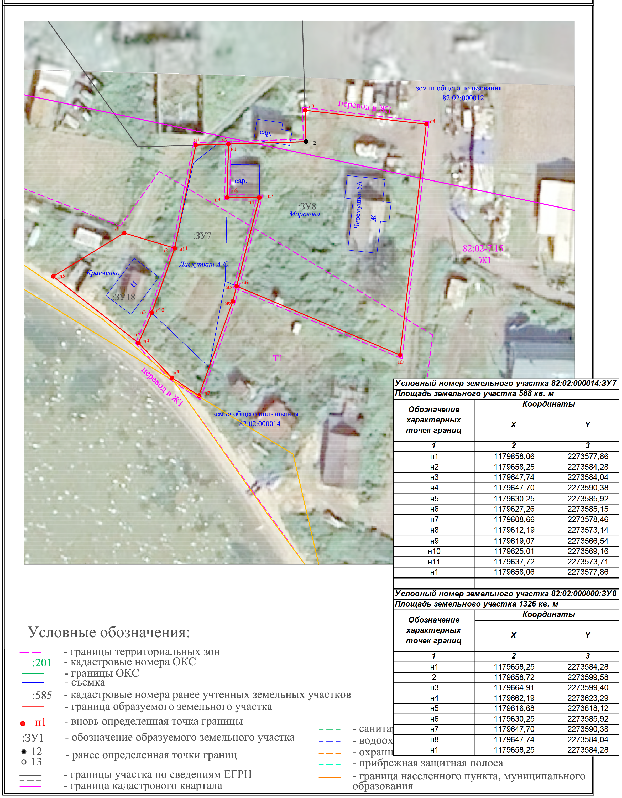

Приложение 3
к решению Совета депутатов
Карагинского муниципального района
от «27» февраля 2025 года № 124

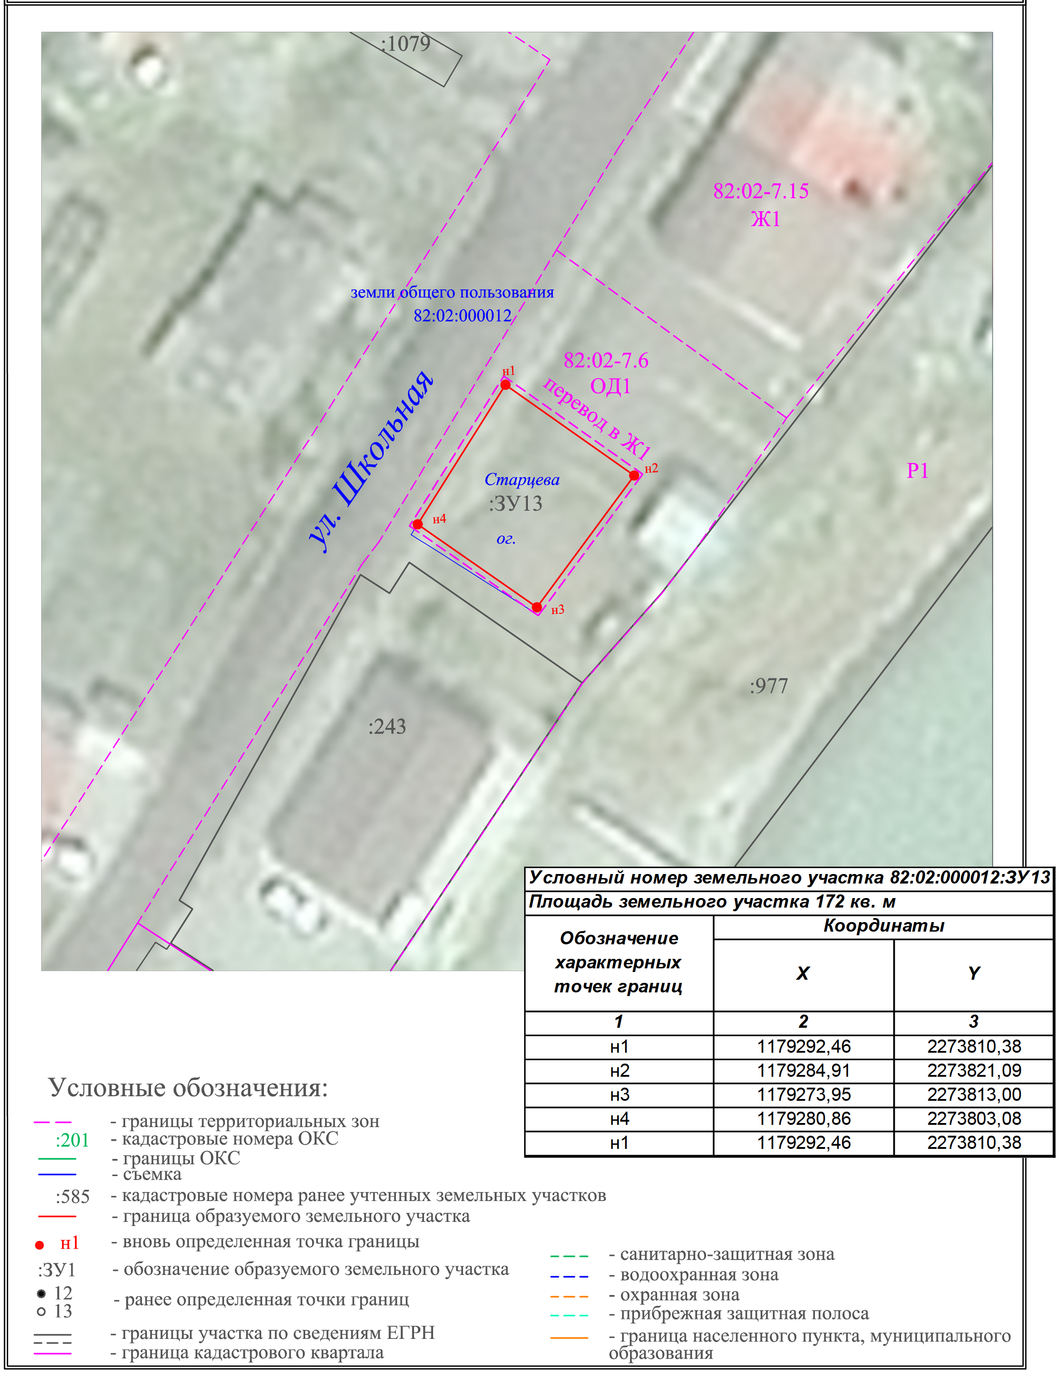

Приложение 4
к решению Совета депутатов
Карагинского муниципального района
от «27» февраля 2025 года № 124

